- QT基础
Qt的移植性非常强。一套代码我们不用改太多，直接通用所有的平台。
Qt还可以用到MCU上面，学习QT还是非常有意义的。
- 做一个最简单的qt界面
如何创建一个QT工程？
步骤一：
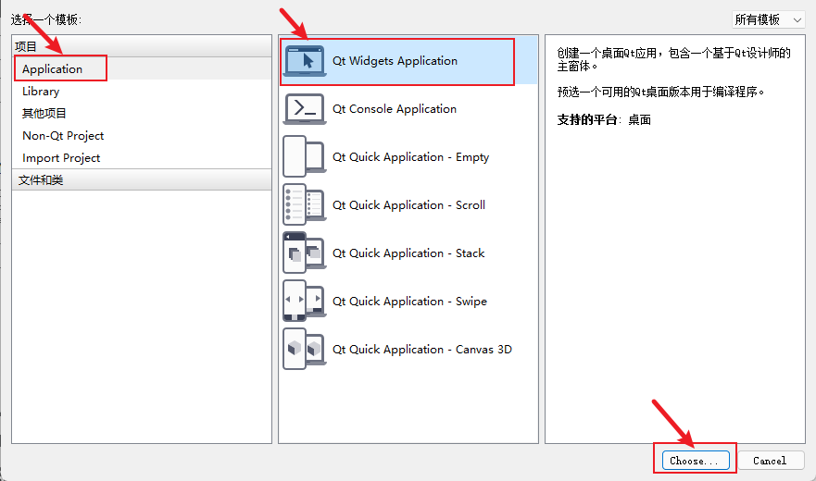

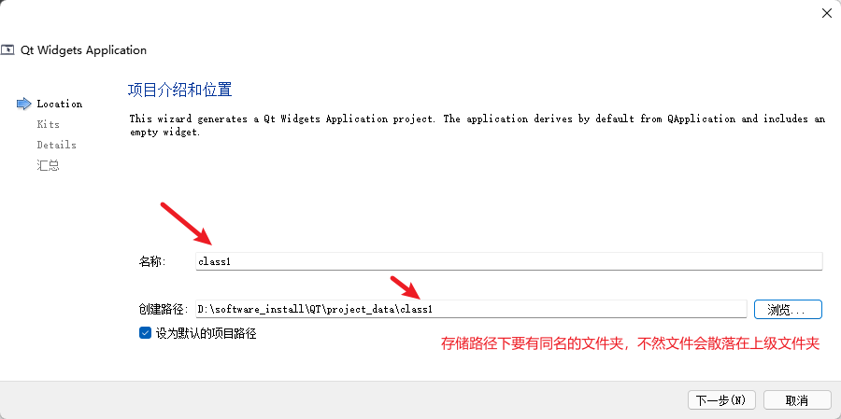

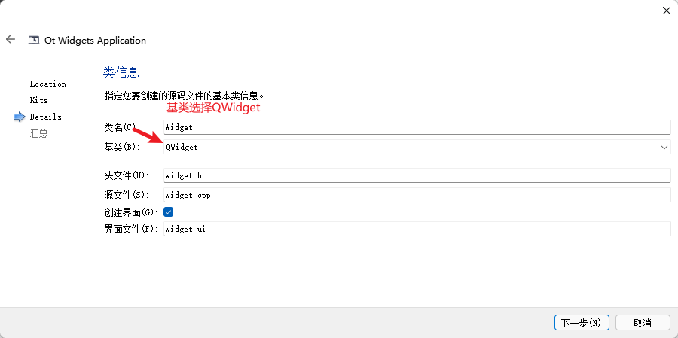

工程文件分析：
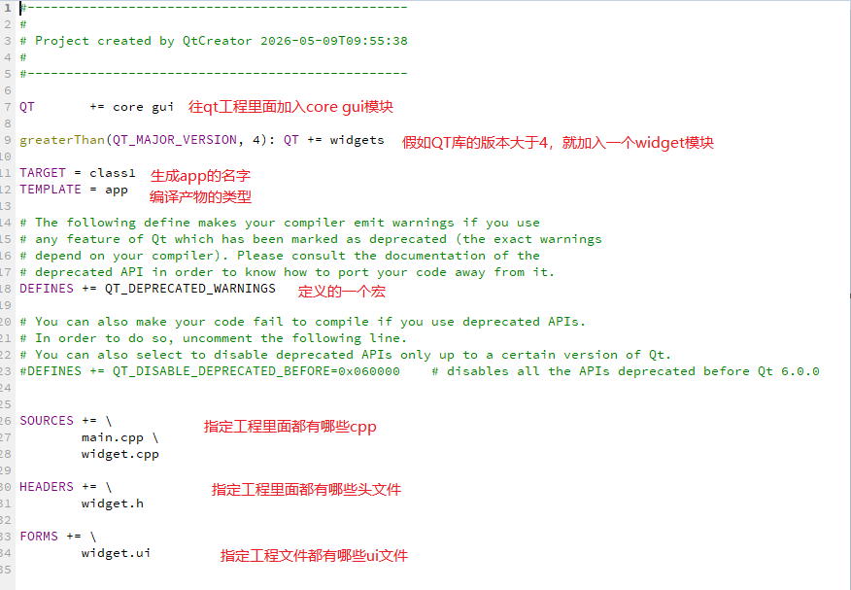

点击forms,然后双击ui文件，就可以进入ui编辑器，ui编辑器的面板介绍：
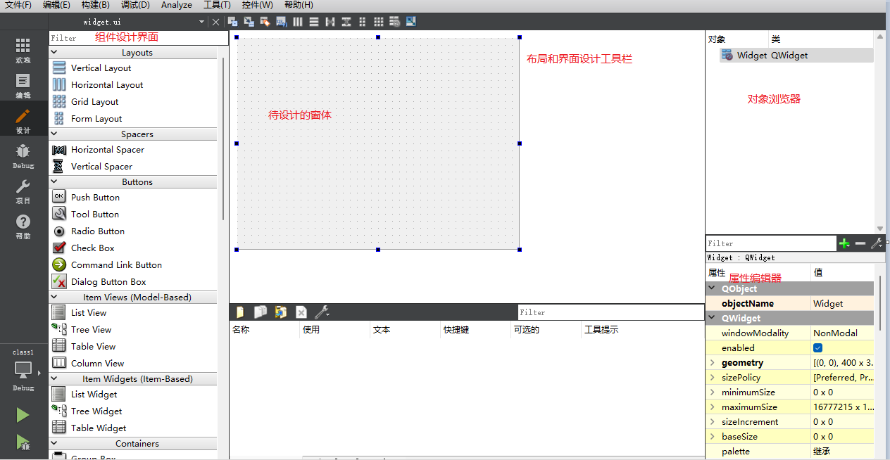

属性编辑器:
geometry:可以设置待设计窗口的大小
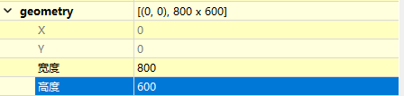

做一个简单的QQ登陆界面
我们用到的组件：
放图片、文本、gif图的组件就是qlabel。
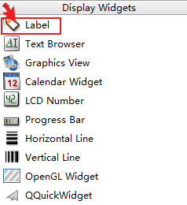

输入账号、密码使用的是单行输入qLine edit
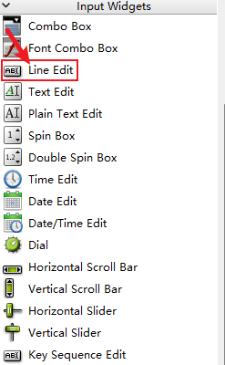
按钮使用的是qpush button。
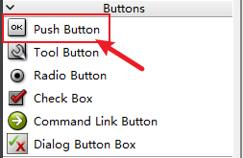
选中组件，设置组件内字体大小
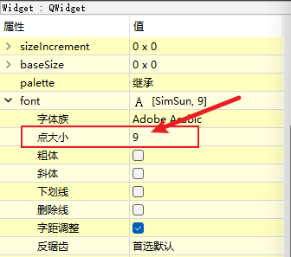
将密码输入设置为不可见：
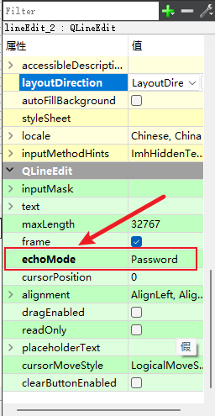
设置组件居中放置：
